게시글 생성
게시글 유형의 티켓을 생성합니다.
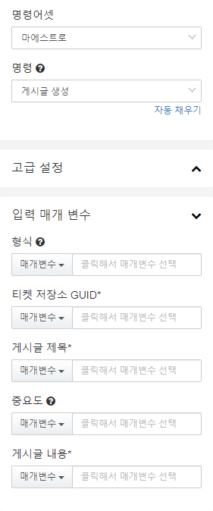
게시글 생성 명령의 입력 매개 변수는 다음과 같습니다.
형식 (선택)
게시글의 형식을 지정합니다. 이전 작업의 매개변수 중에서 선택하거나 문자열로 PLAIN/MARKDOWN 중 하나를 입력합니다. 미지정 시, MARKDOWN으로 지정됩니다.
티켓 저장소 GUID (필수)
게시글의 티켓 저장소 GUID를 지정합니다. 이전 작업의 매개변수 중에서 선택하거나 문자열로 티켓 저장소 GUID를 입력합니다.
게시글 제목 (필수)
게시글 제목을 지정합니다. 이전 작업의 매개변수 중에서 선택하거나 문자열로 게시글 제목을 입력합니다.
중요도 (선택)
게시글의 중요도를 지정합니다. 이전 작업의 매개변수 중에서 선택하거나 문자열로 LOW/MEDIUM/HIGH 중 하나를 입력합니다. 미지정 시, LOW로 지정됩니다.
게시글 내용 (필수)
게시글의 내용을 지정합니다. 이전 작업의 매개변수 중에서 선택하거나 문자열로 내용을 입력합니다.

